**CULTURAL COMMITTEE REPORT – 2024-25**

शासकीय दिग्विजय महाविद्यालय में दिनांक 9 से 15 अगस्त, 2024 तक मनाए गएअंतर्गत स्वतंत्रता सप्ताह के अंतर्गत देश भक्ति के गीतों का कार्यक्रम आयोजित किया गया l महाविद्यालय की प्राचार्या डॉक्टर अंजना ठाकुर के मार्गदर्शन में सांस्कृतिक समिति , एनसीसी एवं एनएसएस के विद्यार्थियों के द्वारा देशभक्ति के गीतों की प्रस्तुतियां दी गईl  कार्यक्रम में तुजय, रोहन, योगांत, जयेश,  वंशिका , शैली , ऐश्वर्या , सभ्यता, यामिनी, निधि, गुणवंत ठाकुर, दामिनी साहू, शेख शाहबाज, मुस्कान, सृष्टि पांडेय, यादेश्वर , प्रकाश,  माहेश्वरी एवं लखन द्वारा देश भक्ति गीतों का गायन किया गया l कार्यक्रम को सफल बनाने में सांस्कृतिक कार्यक्रम प्रभारी डॉक्टर अनीता शंकर, डॉ नीलू श्रीवास्तव, श्री अरुण चौधरी, श्रीमती करुणा रावटे, डॉ महेश श्रीवास्तव का सराहनीय योगदान रहा l

             केरला समाज दुर्ग भिलाई के द्वारा 18 सितंबर से 22 सितंबर 2024 तक आयोजित अखिल भारतीय नृत्य संगीत एवं छत्तीसगढ़ी लोक नृत्य प्रतियोगिता में मनीष टांडेकर एवं साथियों को पारंपरिक लोक नृत्य प्रतियोगिता में प्रथम स्थान दिया गया तथा छत्तीसगढ़ फ्री स्टाइल नृत्य मेंउन्होंने तृतीय स्थान प्राप्त किया l सिनेमैटिक युगल नृत्य प्रतियोगिता में कुमारी माही सिंह एवं चेतना सिंह को प्रथम स्थान प्राप्त हुआ l

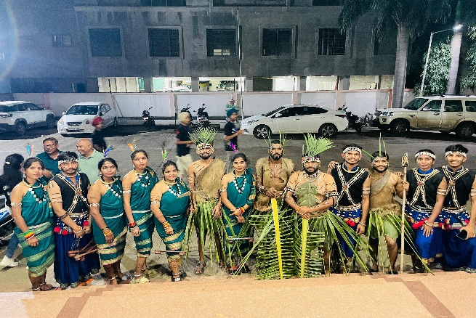 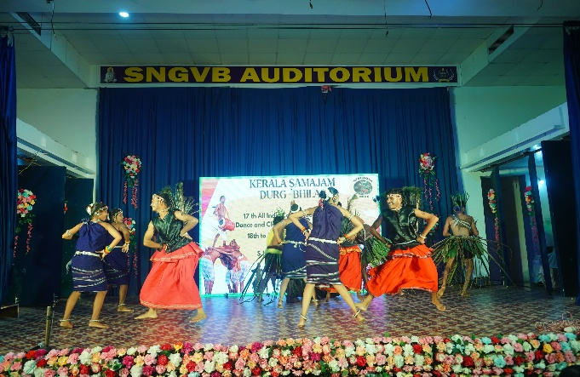

              चौधरी चरण सिंह एग्रीकल्चरल यूनिवर्सिटी हिसार हरियाणा में दिनांक 23 अक्टूबर 2024 से 29 अक्टूबर 2024 तक आयोजित राष्ट्रीय एकता शिविर में विभिन्न राज्यों से आए युवाओं के समक्षशासकीय दिग्विजय महाविद्यालय के ऍम ए  हिंदी के छात्र मनीष टांडेकर नेअपने सांस्कृतिक टीम के साथ मिलकर बारहमासी छत्तीसगढ़ी गीतों के माध्यम सेछत्तीसगढ़ी संस्कृति व परंपरा को प्रदर्शित किया और महाविद्यालय एवं अपने राज्य का प्रतिनिधित्व किया l

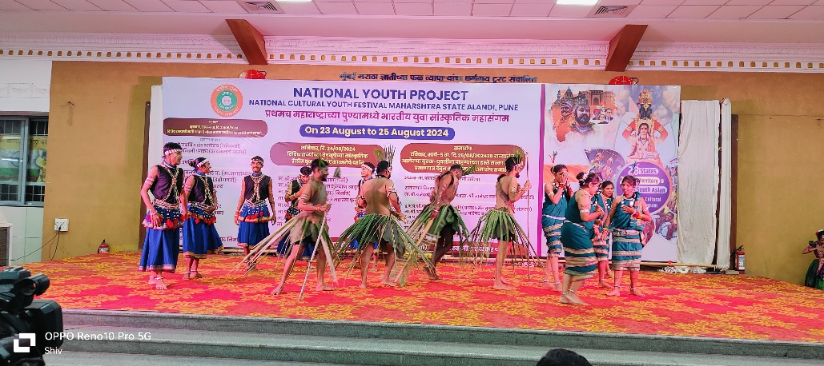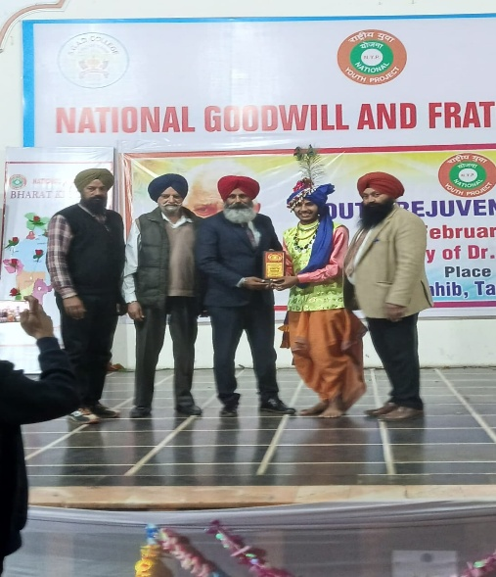

              हेमचंद यादव विश्वविद्यालयके तत्वाधान में 5 नवंबर 2024 से 8 नवंबर 2024 तक आयोजित युवा उत्सव की विभिन्न प्रतियोगिताओं में महाविद्यालय के विद्यार्थियों ने उत्साह पूर्वक भाग लिया l क्विज प्रतियोगिता में शिवम यादव, प्रगति साहू एवं रेशम साहू, तात्कालिक भाषण में  अभिज्ञान झा, वाद विवाद में विनय वासनिक एवं मनीष टांडेकर ,स्किट प्रतियोगिता में गजेंद्र सिंह, माही सिंह, राशि मार्को, चेतना सिंह एवं जैद खान, ऑन द स्पॉट पेंटिंग में दीप्ति सुरेंद्र, पोस्टर मेकिंग प्रतियोगिता में श्रेयांशु देवांगन, रंगोली प्रतियोगिता में समीर बंजारे, मेहंदी प्रतियोगिता में सिमरन साहू ने अपना रचनात्मक प्रस्तुति दी l

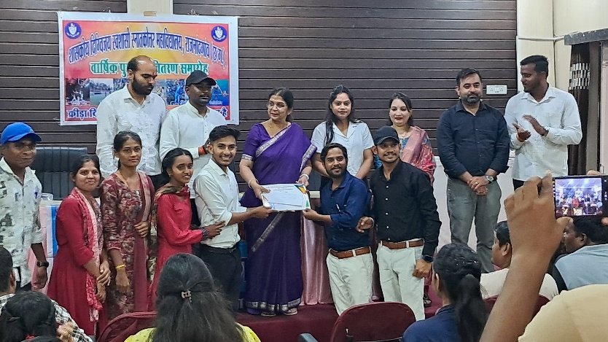

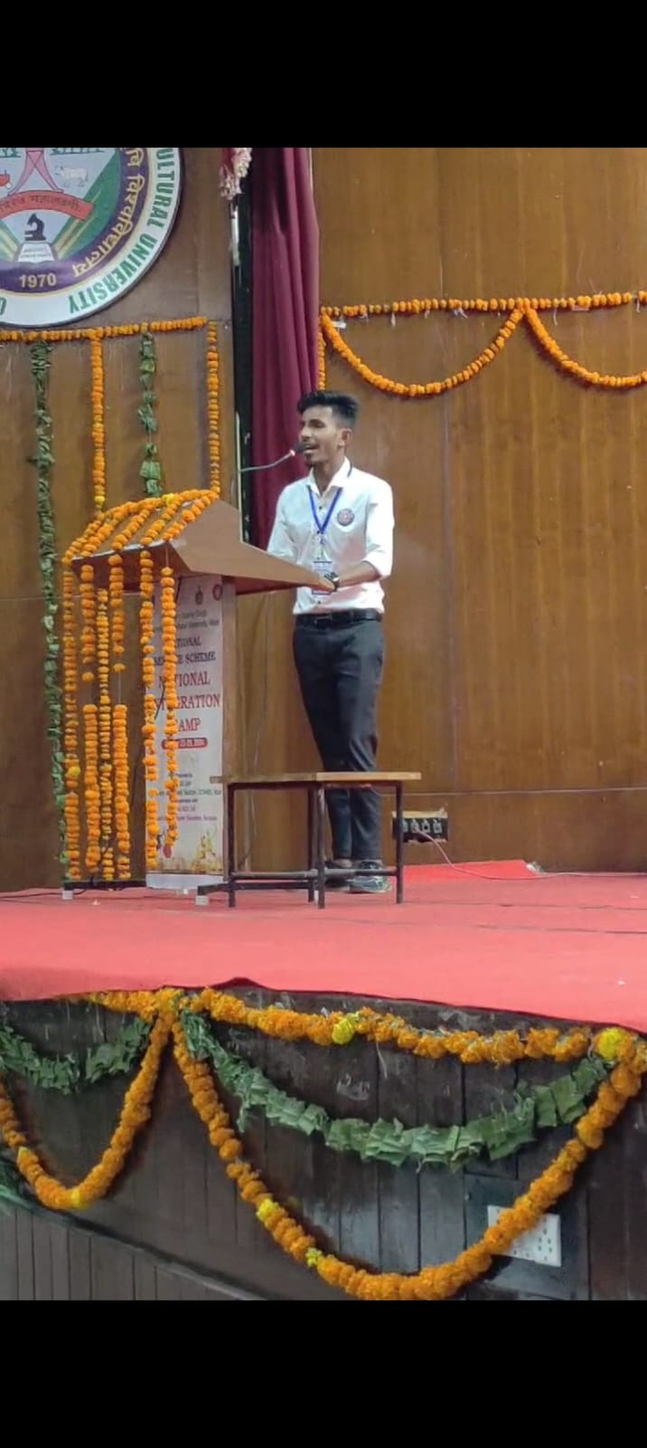

            दिनांक 9 नवंबर 2024 से 15 नवंबर 2024 तक आयोजित एनएसएस शिविर, जो कि ग्राम कुटुलबोड भाठागांव  में आयोजित किया गया था, में मनीष टांडेकर एवं साथियों के द्वारा विभिन्न सांस्कृतिक कार्यक्रमों की प्रस्तुति दी गई l

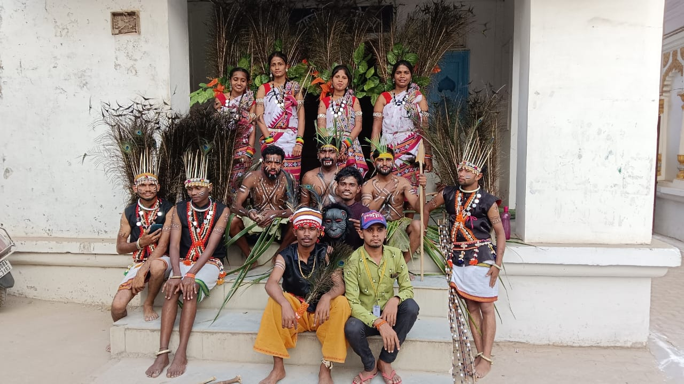

      दिनांक 27 मार्च 2025 को शासकीय दिग्विजय महाविद्यालय राजनांदगांव में स्पिकमैके के द्वारा शास्त्रीय नृत्यकी प्रस्तुति की गईl स्पिकमैके से जुड़े श्री विश्व दीप जी ने शिव स्तुति एवं कृष्ण लीला को कत्थक नृत्य के माध्यम से बहुत सुंदर तरीके से प्रस्तुत किया l श्री विश्वदीप जी ने दर्शकों को कत्थक नृत्य की बारीकियों से भी अवगत कराया l यह कार्यक्रम महाविद्यालय की प्राचार्या डॉक्टर सुचित्रा गुप्ता के मार्गदर्शन एवं महाविद्यालय के सांस्कृतिक समिति के द्वारा संपन्न किया गया l कार्यक्रम को महाविद्यालय में आयोजित करने में चक्रधर कत्थक कल्याण केंद्र राजनांदगांव के श्री तुषार सिंह जी का अभूतपूर्व योगदान रहा l

